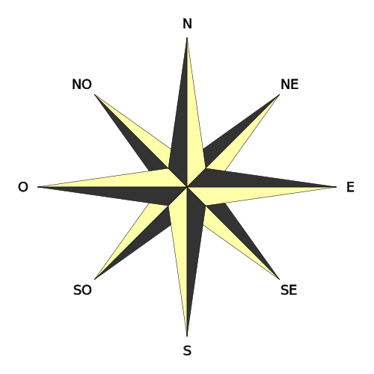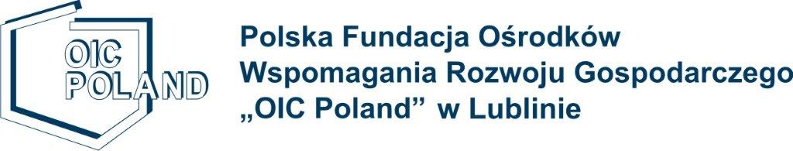

Número del proyecto: 2016-1PL01-KA201-026801

¿Qué es guidEU?

La principal finalidad del proyecto guidEU es la prevención del abandono escolar y la desconexión con el mercado laboral por medio de la dotación de un sistema de orientación personalizado y de alta calidad, proporcionando herramientas de apoyo para estudiantes de educación secundaria y bachillerato a través del acercamiento en profundidad a las diferentes carreras e intentando superar la escasez de orientadores altamente cualificados.

El proyecto se pone en marcha para construir fuertes vínculos entre colegios, instituciones de formación, empleadores y padres en llos países para asociar mejor los planes de estudios con las oportunidades internacionales de empleo, reducir los desajustes en las competencias y opciones de carrera.

guidEU

www.guideu.net

* **Reducir el abandono escolar temprano a través de una orientación profesional cualificada**
* **Superar la escasez de orientadores en las escuelas**
* **Incrementar la escasa oferta de herramientas gratuítas y sin barreras para el reconocimiento de las capacidades, habilidades e intereses profesionales de los alumnos, que podrán ser utilizadas por ellos mismos**
* **Enriquecer la escasa oferta de materiales de orientación profesional y herramientas gratuítas para orientadoresdes, desprovistas de barreras tecnológicas para el uso del ordenador**
* **Mejorar los servicios de orientación profesional a través de herramientas, métodos atractivos, vinculando los planes de estudio con las oportunidades laborales internacionales**
* **Foster youth provision, equity on the labour market**

Propósito y objetivos generales

Resultados del proyecto

* **Benchmark Report con una guía profesional online para determinar las dimensiones clave de orientación profesional de alta calidad en un contexto internacional, abordando la validez de las herramientas / resultados y expectativas**

* **Herramienta de aptitud profesional para diagnosticar y medir las competencias y predisposiciones profesionales de los estudiantes de secundaria y bachillerato, con realización de los componentes de la prueba sin ayuda de profesionales y generación automática de informe de evaluación**
* **Juego "Conocer el mercado laboral" - útil y activo para que los estudiantes entiendan el mercado laboral**
* **Herramientas de capacitación:**
* **Guía para docentes sobre cómo poner en práctica el juego desarrollado en el aula**
* **Unidad didáctica sobre orientación profesional, incorporando todas las herramientas desarrolladas**
* **Plan de Acción para estudiantes de secundaria y bachillerato**

El presente proyecto ha sido financiado con el apoyo de la Comisión Europea. Esta publicación (comunicación) es responsabilidad exclusiva de su autor. La Comisión no es responsable del uso que pueda hacerse de la información aquí difundida.

Zespół Szkół Ogólnokształcących w Dęblinie